.

***Школьный глобус***

**сентябрь 2021, №1 (25)**

**Издание МКОУ «СШ №2 г. Жирновска» для учителей, учеников и их родителей**

***Школу с юбилеем поздравляем  
И желаем много добрых дней,  
Пусть детей поток не иссякает,  
Мастерство растёт учителей!  
  
Школа пусть с годами процветает,  
Не утратит статус важный свой,  
Поступить все лишь сюда желают  
И гордятся школою такой!***



***Дорогие учителя, ученики и родители!***

***Сегодня хотим поздравить нашу школу с круглой датой и сказать: «Огромное спасибо!»  
Столько детей ты воспитала и вырастила добрыми, отзывчивыми, умеющими любить людьми!  
Наша школа − это такое место, где всегда тебя ждут и для всех открыты двери, где всегда помогут добрым советом, поддержат и выслушают. Пусть стены нашей родной школы по-прежнему остаются местом, где каждый способен получать, дарить, делиться, отдавать, развиваться, взрослеть и просто радоваться. Желаем нашей школе процветания, больших достижений, возможности расти и двигаться в новых, интересных направлениях. Пускай все выпускники, переступившие ее порог, никогда не забудут своего начала и всех тех, кто помогал им делать этот старт. С юбилеем, школа!  
 Администрация школы***



***ЛУЧШАЯ!!!***

**За 30 лет школа дала путевку в жизнь тысячам выпускников. Подготовлено 166 медалистов. Выпускники трудятся во всех сферах экономики России и за ее пределами.**

**Работает 6 муниципальных экспериментальных площадок:**

**- Развитие речи**

**- Безопасное поведение детей вне школы**

**- Проектно-исследовательская деятельность**

**- Формирование системы гражданственности и патриотизма**

**- Становление сотрудников МВД**

**- Класс МЧС**

**С сентября 2021 начнет работу образовательный центр «Точка роста», включающий в себя 3 лаборатории: физическую, химико-биологическую, технологическую, а также зону отдыха. На более высоком уровне будет вестись образовательный процесс с использованием современного цифрового оборудования, а также внеурочная деятельность и дополнительное образование. Три педагога прошли соответствующую подготовку.**

**Сильный педагогический состав: 6 педагогов награждены Премией президента РФ, 4 удостоены звания «Лучший молодой учитель**

**Волгоградской области».**

**Имена 8 старшеклассников и пяти их наставников занесены в общероссийскую энциклопедию «Одаренные дети – будущее России».**

**За последние 5 лет 40 учащихся стали победителями муниципального**

**этапа Всероссийской предметной олимпиады школьников.**

**5 старшеклассников удостоены гранта президента РФ «Талантливая молодежь».**



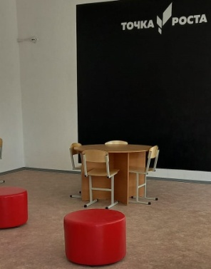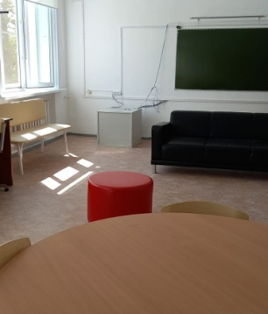

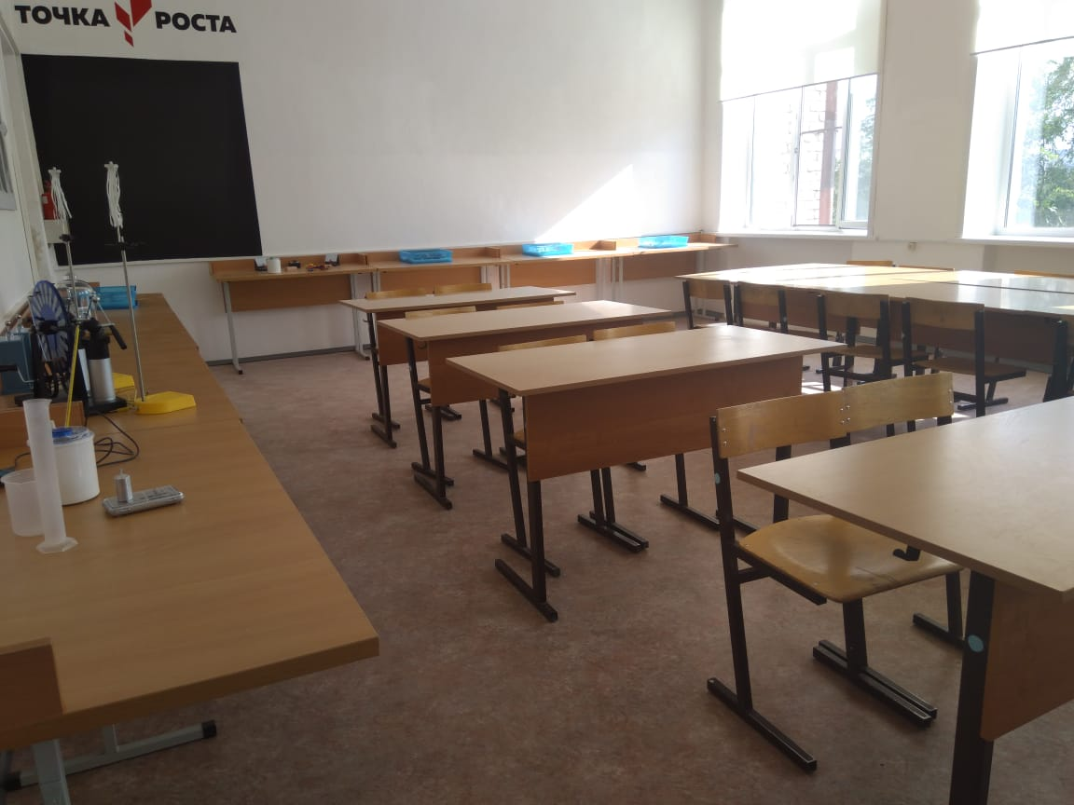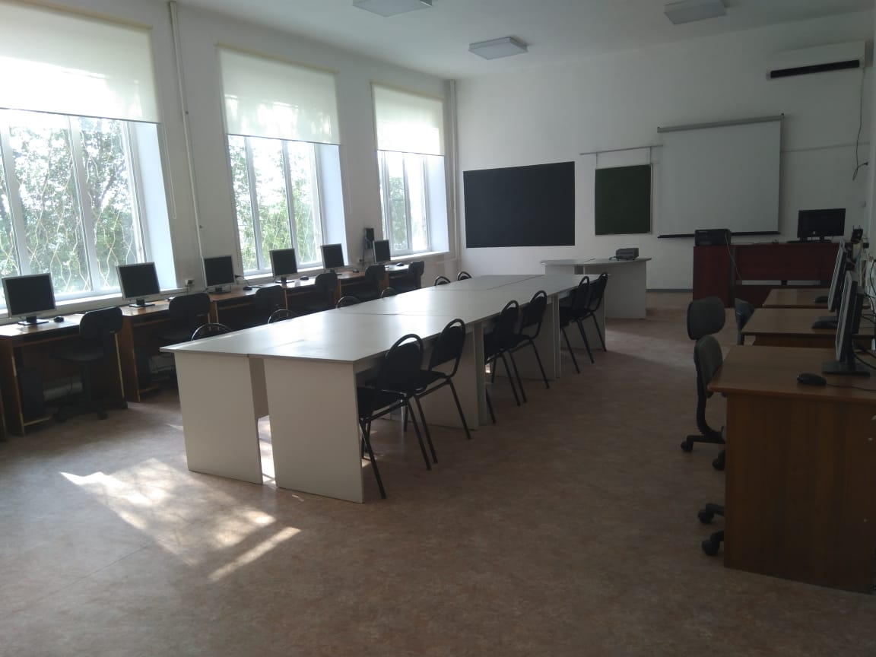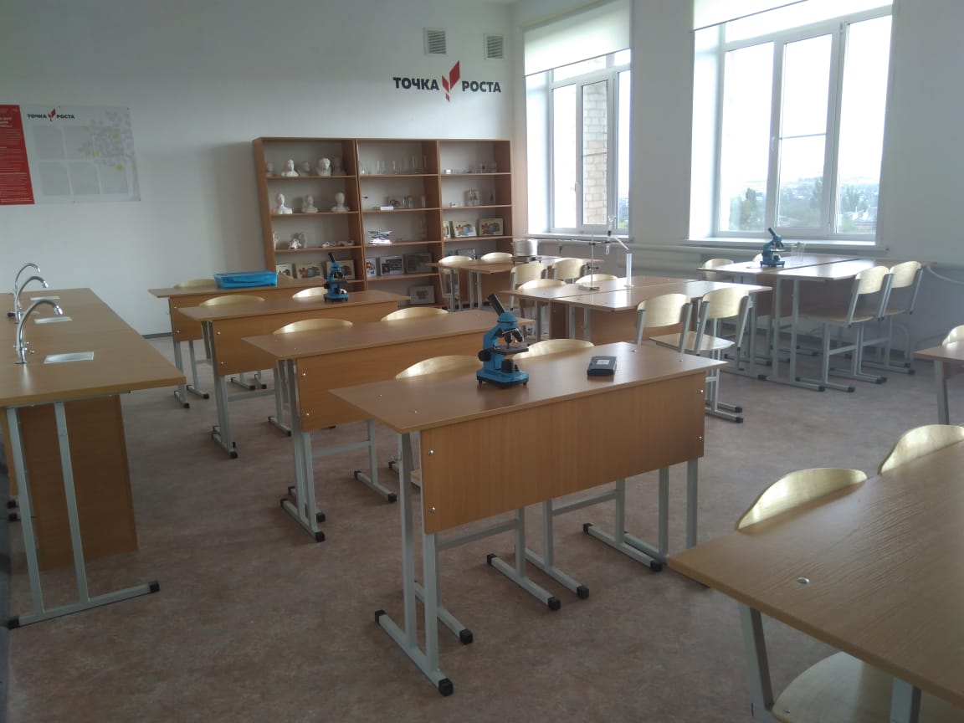

1 сентября на базе МКОУ «СШ №2 г. Жирновска» начинает свою работу Центр образования естественно-научной и технологической направленностей **«Точка роста»**. Данный Центр призван обеспечивать повышение охвата обучающихся программами основного общего и дополнительного образования естественно-научной и технологической направленностей с использованием современного оборудования.

«Точка роста» - это не только новый формат образования, а уникальная среда для ускоренного развития ребенка. Приобретя новые умения и навыки, получив собственный опыт, ученик эффективно справится с любой научно-технической задачей. Благодаря современному оснащению лабораторий школьники смогут проводить исследования, ставить опыты, почувствовать себя настоящими учеными, воплощать в реальность различные инженерные и конструкторские идеи.

Для того, чтобы дать детям навыки работы по инновационным направлениям, три педагога прошли соответствующую подготовку.

Сотрудниками Центра разработан план учебно-воспитательных, внеурочных и социально-культурных мероприятий.

Информация о функционировании Центра «Точка роста» будет своевременно размещаться на сайте ОУ.

**Материал подготовила**

**Кулевацкая Н.Н., замдиректора по учебно-воспитательной работе,**

**руководитель Центра образования**

**«Точка роста»**







***

Вспоминая свое Первое сентября, могу сказать, что оно запомнилось яркими букетами бабушек, которые продавали их возле парка. Запомнилась спешка, боязнь опоздать на первую линейку. Задний двор школы, много ребят, одетых по форме, утренний прохладный воздух… А помните свой первый звонок? У нас он звучал из колокольчика с огромным красным бантом, которым каждому довелось прозвенеть в 11 классе на последнем звонке.

Со школьных лет осталось впечатление, что первое сентября – начало целой жизненной эпохи и самый долгожданный день в году после насыщенного лета. До сих пор живу по школьному календарю – новый этап отсчитываю с 1 сентября. Кажется, что новое приходит именно осенью. Не всегда так, но радуюсь такому совпадению.

Желаю каждому ученику учиться с интересом. Пусть на все хватает сил и времени. Учителям же хочется пожелать терпения, здоровья, вдохновения. Успехов вам в нелегкой, бесценной работе.

**Пономаренко Галина,**

**выпуск-2017**

**\*\*\***

Наша школа стала настоящим вторым домом для нас. Благодаря нашим классным руководителям, учителям каждый нашёл свой путь в этой жизни и постепенно идёт к своим целям. Здесь работают самые чуткие педагоги, которые помогут и словом, и делом.

Спасибо большое школе за то, что помогла проявить себя в творческой деятельности, научила держаться на публике.

Будем надеяться, что будет больше приходить первоклассников, ведь роднее и теплее места не найдёшь.

**Володина Диана, выпуск-2019**.

***

Школьный период наносит отпечаток в жизни каждого из нас, именно здесь растёт личность. На этом пути нас сопровождают учителя, они не только закладывают основы разных наук, но и наставляют на путь истинный. В школе было разное, здесь мы смеялись и плакали, дурачились и ссорились, но приятных моментов, конечно, больше, здесь мы обретаем настоящих друзей. Как же сейчас не хватает тёплых и уютных вечеров, когда дружной компанией остаёшься рисовать стенгазету или репетировать танец. Тех моментов, когда вы бежите в столовку и дерётесь за корочку хлеба, играете в стеночки, а в раздевалке на физ-ре поёте песни (мне кажется, нас было слышно даже на улице, зато от души). Конечно, учеба была важна, но мы дети непоседы, ловили зайчиков на уроке, строили планы как заговорить учителя, чтобы времени не осталось на контрольную, убегали быстрее с урока (кто последний, тот моет доску), боролись за звание класс года… А как все усердно заполняли дневники, чтобы в конце четверти получить награду за лучший дневник, а самое интересное было самим делать подарки учителям и ,конечно, классному руководителю! Я очень рада, что мы до сих пор поддерживаем связь друг с другом, встречаемся мы редко, но все же каждая из встреч особенная и приносит много ярких эмоций! Пересматриваю школьный альбом…

**Романова Софья, выпуск-2017**

***

Вот и прошел год, как я окончил свою любимую школу. Эти девять счастливых лет пролетели словно миг. Школа научила меня дружить, видеть в людях хорошее, никогда не стоять на месте, идти к своей цели… Я не забуду все, что дала мне школа. Желаю процветания, творческого взлета, головокружительных успехов, новых побед!

**Разумов Никита, выпуск-2020**

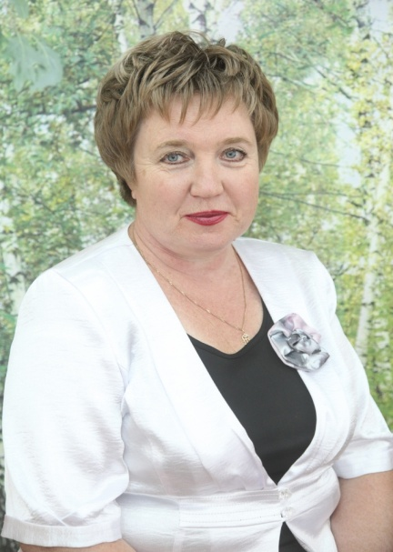

***Наш Учитель***

***Мне, как представителю родительской общественности, представилась прекрасная возможность сказать несколько теплых слов о нашем директоре и учителе – Калдыркаевой Галине Васильевне.***

***Галина Васильевна Калдыркаева в далекие 90-е годы преподавала в классе у моей младшей сестренки, в свое время «поднатаскала» для успешного поступления в ВУЗ моего, тогда еще будущего, мужа, а когда наша дочка Снежана перешла в старшие классы, и я узнала, что математику будет вести Галина Васильевна, я посчитала: нам очень повезло. А сейчас у нее учится наш сын Тимофей, а я абсолютно спокойна и уверена в успехе своего ребенка.***

***Галина Васильевна в любой ситуации находит подход к любому ученику и родителю, она всегда энергична и увлечена своим предметом, буквально «горит» своей работой, если на уроке ребенок что-то недопонял, за разъяснением к ней можно обратиться в любое время. Галина Васильевна и как педагог, и как директор школы всегда переживала за каждого ученика, заботясь не только о его просвещении, но и о нравственном и духовном развитии. В окнах ее кабинета допоздна горит свет, школьные дела и проблемы «не отпускают» к делам домашним. Помимо того, что Галина Васильевна - опытный и мудрый педагог и руководитель, она еще и прекрасный, чуткий, добрый, отзывчивый человек! Я считаю Галину Васильевну Учителем с большой буквы, чей богатый педагогический опыт и профессиональные наработки могут послужить достойным примером и прекрасным подспорьем для молодых педагогов.***

***От лица благодарных родителей***

***Быкова Анжела Анатольевна***

***Нет ничего чудеснее в жизни, чем найти свое призвание и отдать силы любимой работе. А быть директором школы – значит полностью посвятить себя профессии. Галина Васильевна Калдыркаева на протяжении 20 возглавляла школу. Под ее началом школа дважды становилась победителем регионального конкурса ОУ. Профессионализм и трудолюбие Галины Васильевны по заслуге отмечены государством. Почетный работник общего образования РФ, обладатель значка «Директор года» - высокие награды! Спасибо за Ваш многолетний тяжелый труд, преданность профессии, мудрое руководство! Желаем крепкого здоровья, бодрости духа , счастья и благополучия во всем!***

***С уважением, Ваш коллектив***



А вот Просянкин Никита, всегда рассудительный и мудрый, вспоминает миниспектакли, классные часы, уборки класса и ,конечно, классного руководителя Чумаченко Аллу Петровну. Никита желает школе "удержаться на плаву в это непростое время, побольше детишек в классах и главное -  не гнаться за европейскими нормами образования, а держаться национальных традиций, помнить советскую базу, прививать детишкам любовь к спорту, труду, Родине". С большим трепетом мы все вспоминаем уроки музыки и нашего учителя Стрижакова Б. В.

А еще большая редкость - учительские семьи и династии. Такого не бывает, скажете вы! Семьи Глебовых, Пряхиных, Усачевых - настоящий пример верности делу воспитания и образования подрастающего поколения. Мне казалось, что Марине Пряхиной, Олегу Глебову и Диме Усачеву (моим одноклассникам) несказанно повезло, ведь и мама, и папа этих ребят - учителя. Теперь так же несказанно повезло моим сыновьям, ведь я выбрала педагогическое поприще.

За 30 лет в школе многое изменилось, в мире нет ничего постоянного, но главное и самое ценное -  это моменты, которые согревают душу даже спустя десятки лет, моменты, которые нельзя повторить или смоделировать, это искренние слова, сказанные учителем , объятия одноклассников, слезы радости и  грусть расставания, да много еще чего....  Мы бережно храним эти моменты в сердце, как фотографии в альбоме.

И пусть мы давно повзрослели, но вернуться в детство можно только в том случае, если есть где - то в маленьком городке школа, в которой ты сидел за партой, и учительница, которая по - прежнему допоздна засиживается за тетрадками и всегда рада встрече со своими учениками.

**От выпускников – 2000**

**Туркот (Рогожина) Светлана**

***

От всей души хочу поздравить свою любимую Школу с 30-летним юбилеем! С тобой, Школа, связаны мои самые лучшие и теплые воспоминания! Надеюсь, что каждый выпуск будет ценить время, проведенное в твоих стенах, с такой же теплотой, как и я.

С чувством искренней благодарности обращаюсь к чутким и заботливым моим учителям! Спасибо вам за знания, интересное времяпрепровождение и атмосферу крепкой дружбы!

**Савельева Анна, выпуск-2016**

***

Большое спасибо школе №2 за лучшее детство! Мы с особым трепетом и теплотой вспоминаем годы учебы, дорогих учителей. Спасибо за то, что дали нам хороший старт в жизни, за дружбу, проверенную годами.

Желаем дальнейшего процветания, успехов в вашем нелегком деле, а впереди еще много-много достойных выпусков!

**От выпускников-2018**

**Карасева Анастасия**

***

Большой привет от выпуска двухтысячного года! Опытные юристы, инженеры, государственные служащие, врачи, фармацевты, учителя. За 20 лет мы стали профессионалами, достигли многих целей, но в глубине души  остались детьми, непоседливыми учениками. Ностальгия перенесла нас  в прошлое, и мы с одноклассниками вновь оказались в родной школе, еще в 90 - х"Нам повезло учиться во 2 школе, потому что нас учили профессионалы, учителя - асы во главе директором Саляховой Лидией Ивановной. Поразительно, но она знала каждого ученика и родителя по имени! Это руководитель, который заботился и о результате, и о процессе, и о людях", - вспоминает Антонова (Степанова) Дарья - отличница, медалистка и просто красавица..

***СЕТЕВОЕ ИЗДАНИЕ «Школьный глобус» . УЧРЕДИТЕЛЬ: МКОУ « СШ №2 г. Жирновска» 403791, Г. ЖИРНОВСК, УЛ. Октябрьская, 13, ГЛАВНЫЙ РЕДАКТОР: СИдельникова А.В. КОРРЕСПОНДЕНТЫ: Беляевская а, КРЮКОВА М, Щербакова Е., МАслобойников И.,Разумов Е.,рокотянская о, Уютова Е, Барсукова Д. отпечатано в типографии МКОУ« СШ №2 г. Жирновска» Тираж 100 экз***.

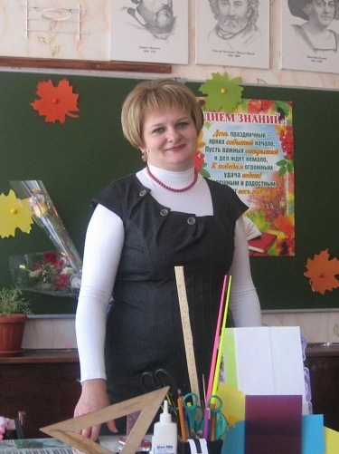



1. ***Кто знает Вас лучше всех?***

- Дочь! Порой мне кажется, что она знает меня лучше, чем даже я сама себя.

1. ***Какая суперспособность Вам необходима? (а может, и не одна☺)***

-Пожалуй, не способность, а сказочный предмет – палочка-выручалочка! Вот так взмахнул, и все сложности сами собой разрешились. Но, конечно, так бывает только в сказке!

1. ***Вы любите сюрпризы? Почему да, или почему нет?***

-Люблю, приятные и неожиданные. И сама с удовольствием их делаю!

1. ***С какой знаменитостью Вы бы выпили чашечку кофе?***

- Как учителю географии и биологии мне было бы интересно поговорить в дружеской обстановке с Тимофеем Баженовым, журналистом и ведущим телепрограмм о природе. Думаю, мы нашли бы общие темы для увлекательной беседы!

1. ***Ваш стакан наполовину полон или наполовину пуст?***

- Конечно, полон! Ведь я смотрю вперед только оптимистичным взглядом!

Пользуясь случаем, хочу сказать особые теплые слова благодарности нашему директору Галине Васильевне за ее многолетний труд, безграничную преданность общему делу и любовь к родной школе. Мудрое руководство, нужные советы и чуткое отношение к каждому – это то, за что ценит и любит ее наш коллектив. Я же в новой должности постараюсь продолжить важное дело, оправдать доверие и не подвести!

***С Натальей Степановной беседовала***

***Беляевская Анастасия, наш корр.***

**С Натальей Степановной беседовала**

**Анастасия Беляевская, ученица 7 класса**

***В жизни школы №2 не так давно произошли серьезные изменения: смена руководителя образовательного учреждения. На должность и.о. директора школы с 01.07.2021 года вступила Наталья Степановна Любчик, учитель географии и биологии. Наталья Степановна – опытный педагог, за ее плечами 22 года педагогического стажа, в нашей школе она трудится с 2011 года. Наталья Степановна имеет высшее образование, высшую квалификационную категорию. Является экспертом в области оценивания знаний на основе тестирования и других современных методов оценивания контроля по географии, а также экспертом по независимой оценке качества образовательной деятельности. Желаем Наталье Степановне рабочего энтузиазма, смелости, решительности, уверенности в себе. Новых успехов и новых побед!***